Міністерство освіти і науки України

Національний університет «Львівська політехніка»

Кафедра систем штучного інтелекту



**Звіт**

**про виконання розрахунково-графічних робіт блоку № 7**

***з дисципліни:*** «Основи програмування»

до:

Практичних Робіт до блоку № 7

**Виконав:**

Студент групи ШІ-11

Яровой Павло Олегович

**Мета роботи:** одержати практичні навички в розробці і дослідженні алгоритмів розв’язання задач.

1) Умови завдань:

**Завдання №1. VNS Practice Work Task 1**

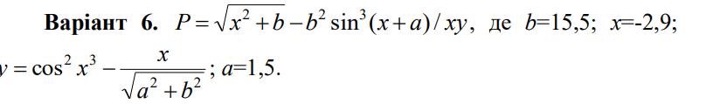

**Завдання №2. VNS Practice Work Task 2**

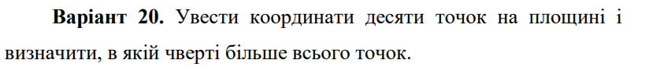

**Завдання №3. VNS Practice Work Task 3**

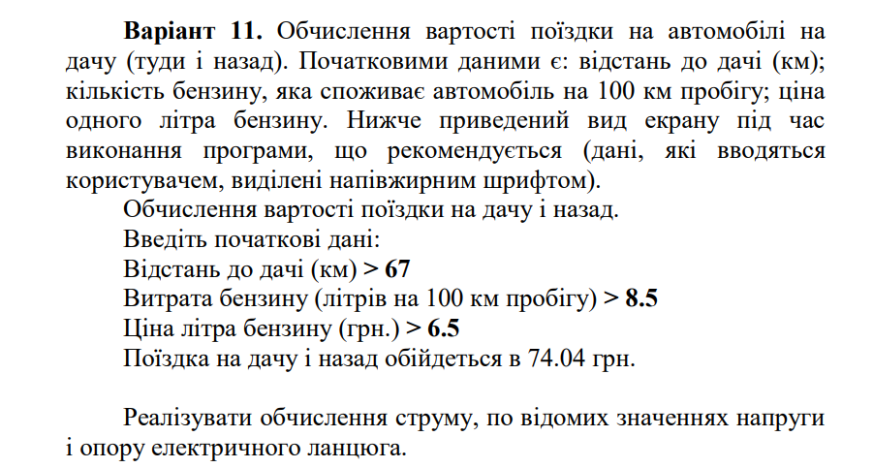

**Завдання №4. VNS Practice Work Task 4**

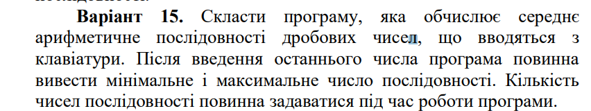

**Завдання №5. Найбільша зростаюча послідовність**

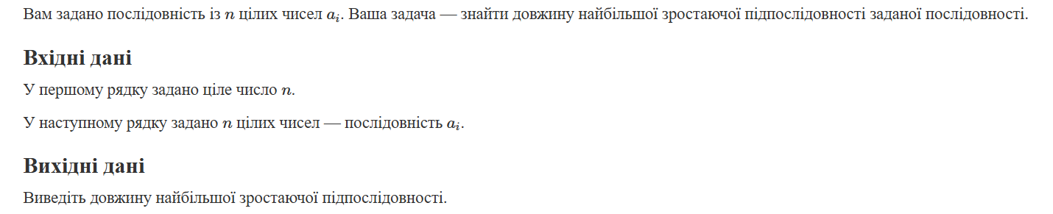

**Завдання №6. Верховна рада**

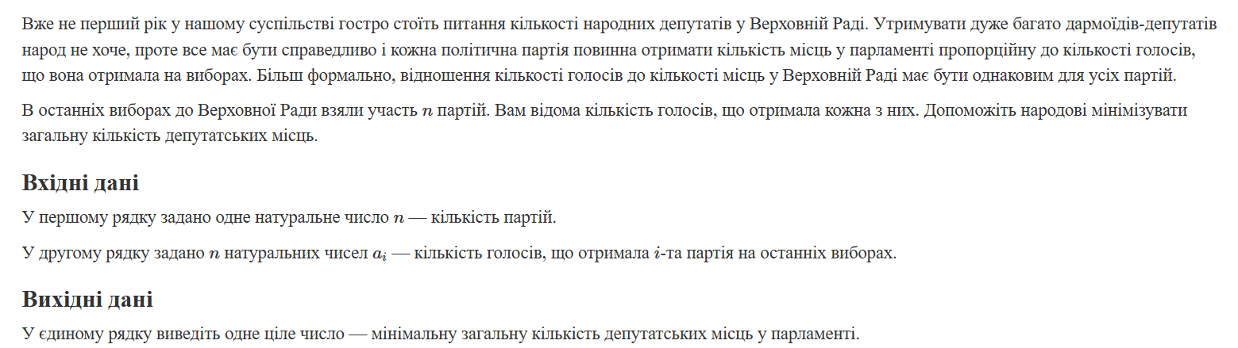

**Завдання №7. Цікава гра**

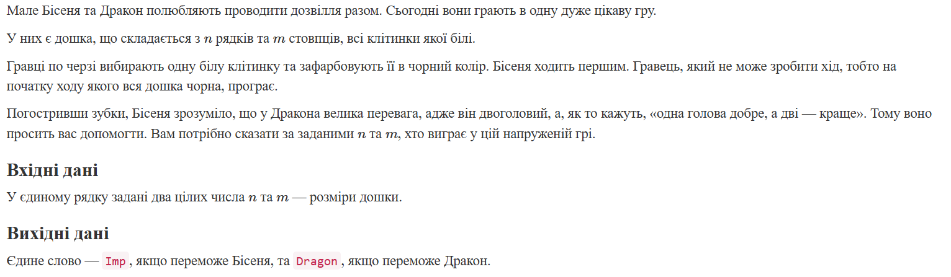

**Завдання №8. Народна вакцина**

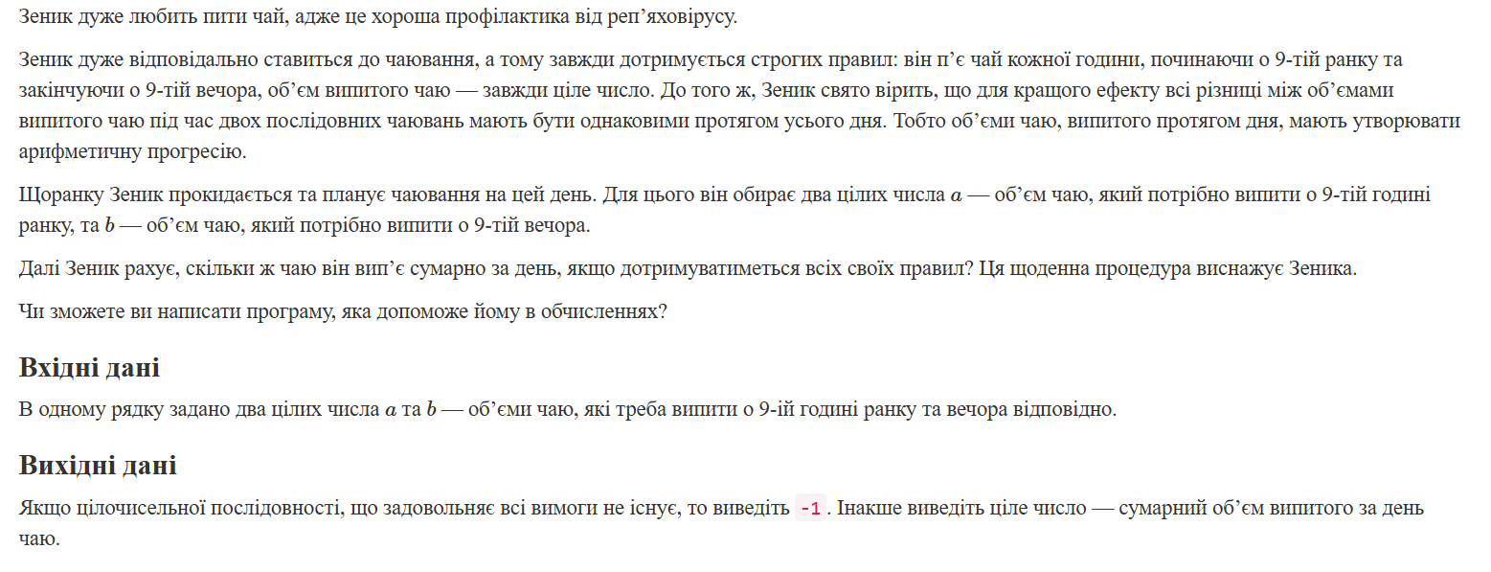

1. Дизайн виконання завдань

**Завдання №1. VNS Practice Work Task 1**



**Завдання №2. VNS Practice Work Task 2**

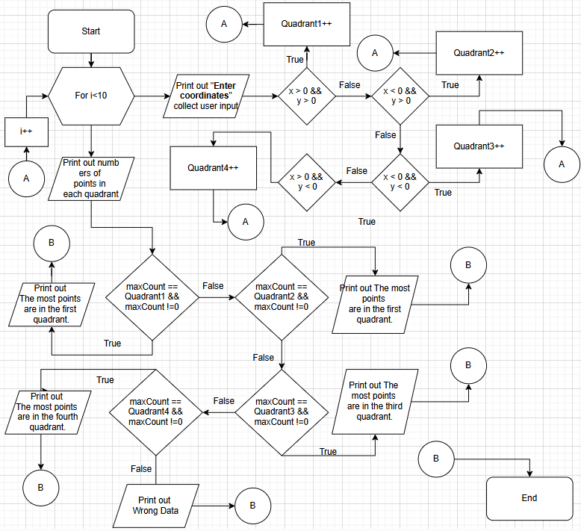

**Завдання №3. VNS Practice Work Task 3**

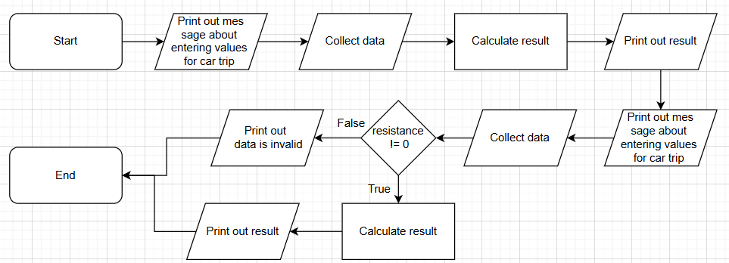

**Завдання №4. VNS Practice Work Task 4**

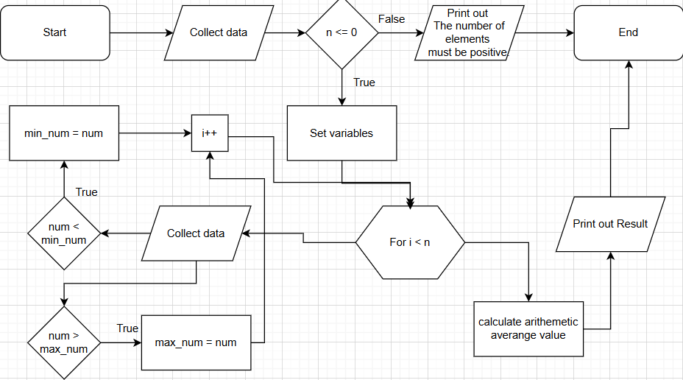

**Завдання №5. Найбільша зростаюча послідовність**

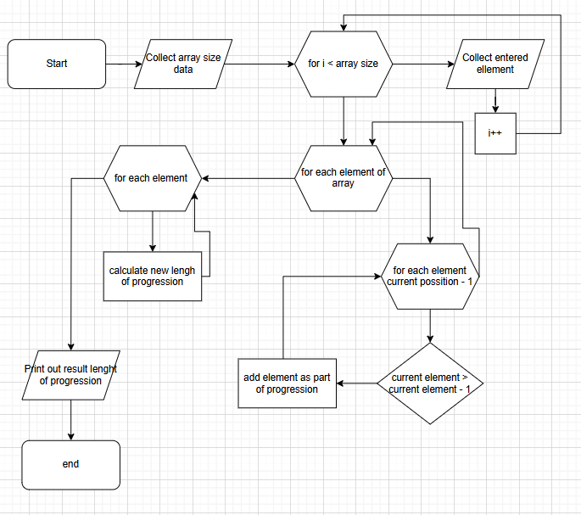

**Завдання №6. Верховна рада**

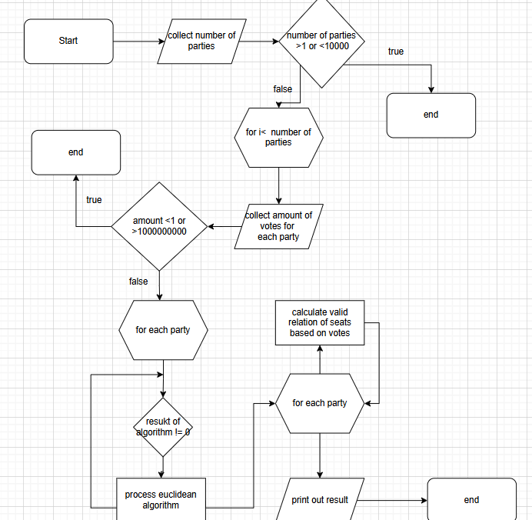

**Завдання №7. Цікава гра**

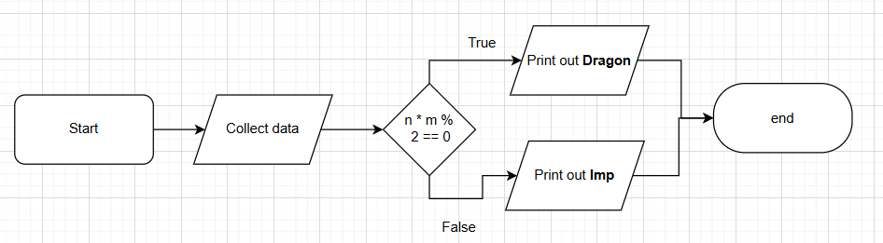

**Завдання №8. Народна вакцина**

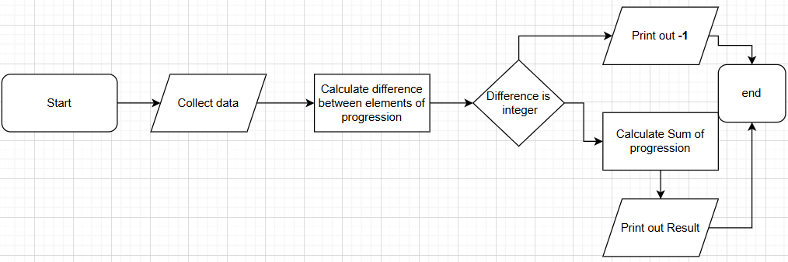

**3 Код програм**

**Завдання №1. VNS Practice Work Task 1**

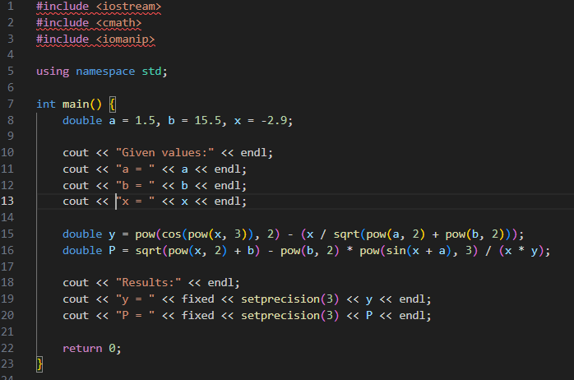

**Завдання №2. VNS Practice Work Task 2**

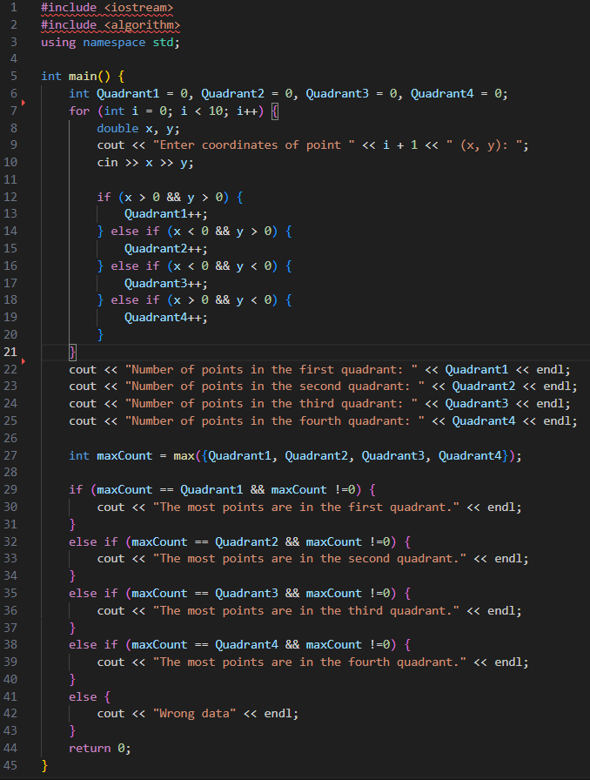

**Завдання №3. VNS Practice Work Task 3**

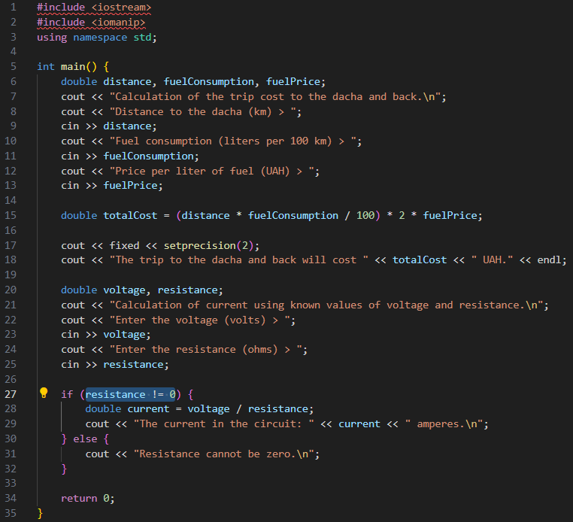

**Завдання №4. VNS Practice Work Task 4**

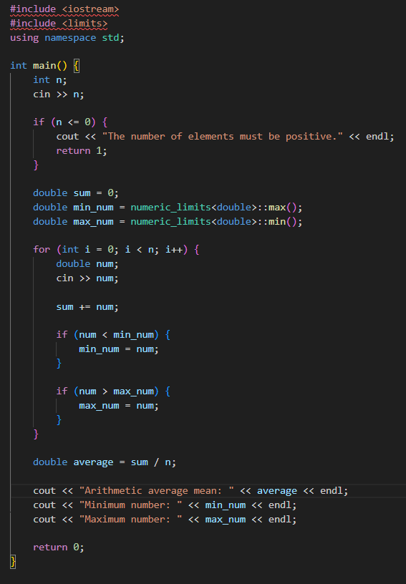

**Завдання №5. Найбільша зростаюча послідовність**

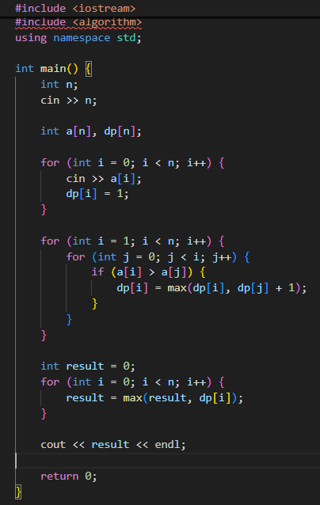

**Завдання №6. Верховна рада**

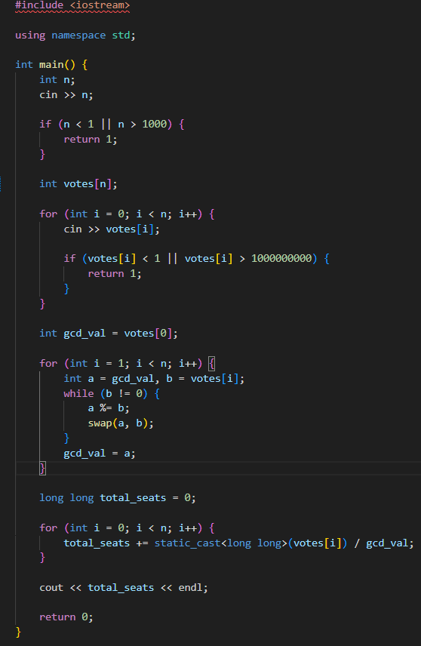

**Завдання №7. Цікава гра**

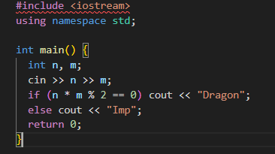

**Завдання №8. Народна вакцина**

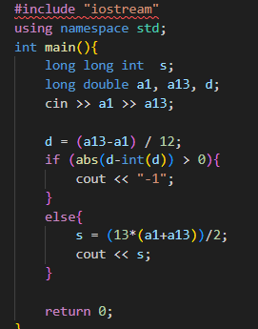

**4 Результати виконання завдань**

**Завдання №1. VNS Practice Work Task 1**

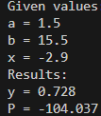

**Завдання №2. VNS Practice Work Task 2**

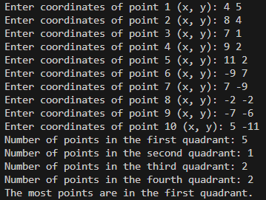

**Завдання №3. VNS Practice Work Task 3**

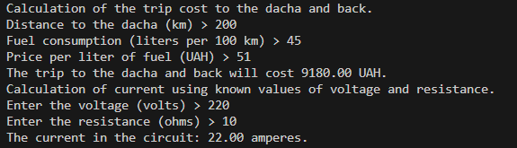

**Завдання №4. VNS Practice Work Task 4**

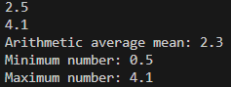

**Завдання №5. Найбільша зростаюча послідовність**





**Завдання №6. Верховна рада**





**Завдання №7. Цікава гра**





**Завдання №8. Народна вакцина**





**Висновок:** *Під час виконання розрахункової роботи я закріпив свої знання у мові С/С++, набуті протягом виконання попередніх завдань.*